FICHA DE ACTIVIDAD – CURSO FORMACIÓN DEL PROFESORADO
Regular Verbs
Past Tense-Pronunciation
Inglés
Rita Rodríguez Lezcano
IES. Gabriela Mistral. Arroyomolinos

21/02/2023

Fostering Artificial Intelligence at Schools

FAIaS – Ficha de actividad
Nombre de la actividad | Asignatura y nivel educativo | n . de alumnos/grupo
Regular Verbs, Past Tense Pronunciation | Inglés. 1 ESO | 20
Objetivos
La actividad propuesta está enfocada en reconocer la diferencia entre los diferentes sonidos de la pronunciación de los verbos regulares en pasado. Para lograrlo, enunciamos los siguientes objetivos:
- 1. Trabajar de forma autónoma para realizar las tareas individuales.

- 2. Valorar y respetar el trabajo de los compañeros.

- 3. Cooperar y practicar la tolerancia y la solidaridad con sus compañeros.

- 4. Participar y aportar ideas en el trabajo grupal.

- 5. Realizar tareas de investigación o expansión en casa.

- 6. Utilizar los medios digitales, TICS, disponibles para realizar las tareas

- 7. Apreciar el uso de la Inteligencia artificial para el desarrollo de la actividad.

- 8. Comprender y expresar con corrección las diferentes formas de pronunciación.

- 9. Analizar y sacar conclusiones de la tarea propuesta con el uso de Learning ML.

- 10.Aporta ideas y soluciones al problema.

Contextualización
Los alumnos trabajarán de forma individual realizando una lectura silenciosa para identificar los verbos regulares e irregulares en un texto preparado especialmente con este propósito. Los alumnos escribirán los verbos en una tabla de dos columnas según corresponda.
Luego, compararán sus fichas con sus compañeros (en parejas) para comprobar sus coincidencias y diferencias. De forma grupal, con la guía del profesor, confirmarán el resultado final de dicha tabla.
Comentaremos el texto a través de preguntas de comprensión donde los alumnos contestarán y participarán de forma voluntaria, de manera que introduzcamos el tema de la Inteligencia Artificial.
Una vez verificado el listado de los verbos, los alumnos escucharán un audio nombrando todos los verbos regulares en pasado. Los alumnos tendrán que decidir si la pronunciación de la terminación -ed es un sonido /t/, /d/ o /id/
Los alumnos compararán las respuestas con sus compañeros y de forma grupal, el profesor confirmará las formas correctas.
Los alumnos utilizarán diferentes medios digitales para agregar más verbos a su listado. (Se propondrá como tarea de investigación para casa)
Se propone utilizar “Learning ML” en el aula para aprender jugando las diferentes pronunciaciones de los verbos regulares.
Como tarea final, será el análisis del uso de la Inteligencia Artificial en las actividades propuestas.
Competencias
Las competencias clave para inglés en el primer curso de Educación Secundaria están dispuestos en el artículo 11.1 del Real Decreto 217/2022, de 29 de marzo. En esta actividad trabajaremos las siguientes competencias clave:
- CCL: Competencia en Comunicación Lingüística: mediante la interacción de las distintas destrezas: comprensión y expresión oral, comprensión y expresión escrita.
- CP: Competencia Plurilingüe: mediante el análisis y comparación de las estructuras de la lengua nativa y extranjera
- STEM: Competencia Matemática y Competencia en Ciencia, Tecnología e Ingeniería: mediante el análisis y razonamiento de las estructuras presentadas.
- CD: Competencia Digital: mediante la exploración y uso de las TICs para desarrollar las actividades propuestas.
- CPSAA: Competencia Personal, Social y de Aprender a Aprender: mediante la demostración de actitudes personales de sociabilización e interacción mostrando curiosidad por aprender.
- CC: Competencia Ciudadana: a partir de las interacciones y las dinámicas de clase, que desarrollan el aprendizaje colaborativo (trabajo en parejas y en grupos)

- CE: Competencia Emprendedora. a través de las actividades de expresión e interacción oral y escrita en las que el alumno ha de tomar decisiones sobre qué decir y cómo hacerlo, y con qué medios.

- CCEC: Competencia en Conciencia y Expresión Culturales: a través de los textos y los temas elegidos para concienciar de las diferencias culturales. Y tecnológica.

Competencias específicas.
1. Comprender e interpretar el sentido general y los detalles más relevantes de textos expresados de forma clara y en la lengua estándar, buscando fuentes fiables y haciendo uso de estrategias como la inferencia de significados, para responder a necesidades comunicativas concretas.
2. Producir textos originales, de extensión media, sencillos y con una organización clara, usando estrategias tales como la planificación, la compensación o la autor-reparación, para expresar de forma creativa, adecuada y coherente mensajes relevantes y responder a propósitos comunicativos concretos.
3. Interactuar con otras personas con creciente autonomía, usando estrategias de cooperación y empleando recursos analógicos y digitales, para responder a propósitos comunicativos concretos en intercambios respetuosos con las normas de cortesía.
4. Mediar en situaciones cotidianas entre distintas lenguas, usando estrategias y conocimientos sencillos orientados a explicar conceptos o simplificar mensajes, para transmitir información de manera eficaz, clara y responsable.
5. Ampliar y usar los repertorios lingüísticos personales entre distintas lenguas, reflexionando de forma crítica sobre su funcionamiento y tomando conciencia de las estrategias y conocimientos propios, para mejorar la respuesta a necesidades comunicativas concretas.
6. Valorar críticamente y adecuarse a la diversidad lingüística, cultural y artística a partir de la lengua extranjera, identificando y compartiendo las semejanzas y las diferencias entre lenguas y culturas, para actuar de forma empática y respetuosa en situaciones interculturales.

Saberes básicos

-Describir y narrar hechos pasados.
-Pasado simple.
-Verbos regulares e irregulares.
-Verbos regulares: Pronunciación.

-Símbolos fonéticos elementales con pronunciación de fonemas de uso frecuente: pronunciación de la terminación –ed en el pasado simple.

Enunciado de la actividad
En el primer curso de secundaria (1 ESO) se estudia el tiempo verbal “Pasado Simple” para narrar hechos y contar historias del pasado. Para poder expresarse adecuadamente, se utilizan los verbos que en pasado se definen como regulares e irregulares.
Se hace hincapié en la memorización de los verbos irregulares porque no siguen un patrón para su formación y son todos diferentes. Existen tablas de verbos irregulares, desde los más comunes hasta los más desconocidos tanto en los libros de textos como en formatos digitales para su consulta y estudio.
Por otra parte, para formar los verbos regulares simplemente se agrega la terminación -ed.
A simple vista, parecería que los verbos regulares son mucho más fáciles de aprender y reconocer, sin embargo, el problema no está en su formación sino en su pronunciación.
La terminación -ed se pronuncia de tres maneras diferentes dependiendo del sonido final del verbo antes de agregarle dicha partícula (-ed). No siempre el sonido final es la última letra de la palabra, ya que hay letras silenciosas, que no suenan. La dificultad para los alumnos es reconocer cuándo se pronuncia de una manera o de otra. Aunque existe una explicación fonológica para determinar la correcta pronunciación, vamos a buscar un modelo que facilite este aprendizaje.
Utilizando “Learning ML” vamos a ayudar a los alumnos a pronunciar correctamente los verbos regulares en pasado y a comprobar la pronunciación de otros.
Una vez realizado las comprobaciones, analizaremos las ventajas y desventajas de dicho trabajo y reflexionaremos en los sesgos del uso de la inteligencia artificial para dicha actividad.

Temporización
1 clase de 50 minutos:
-Lectura de un texto y reconocimiento de los verbos en pasado. Trabajo individual y en pareja. Corrección grupal. Comentario y comprensión del texto.
-Audición de la pronunciación de los verbos regulares. Trabajo individual y en pareja. Corrección grupal.
-Trabajo de investigación: buscar en medios digitales por lo menos 10 verbos más para agregar al listado.
2·clase de 50 minutos (en el aula de informática)
-Trabajo en parejas con Learning ML.
-Con los datos (lista de verbos regulares y las tres diferentes pronunciaciones) los alumnos formarán las categorías, entrenarán a la máquina Learning ML para conseguir un modelo y luego lo comprobarán con otros verbos (conseguidos en su investigación)
-Analizaremos los resultados y sacaremos conclusiones del uso de la “Inteligencia Artificial” para resolver el tema de la pronunciación.

Uso de Inteligencia Artificial
-El profesor selecciona un texto, relacionado al origen de la inteligencia artificial en “ChatGPT” donde aparece el mayor número de verbos regulares posibles, en pasado, para que los alumnos lean y analicen el texto para hacer la tarea propuesta.
Es una tarea dirigida para lograr los resultados esperados. (listado de verbos) Al mismo tiempo, da una pequeña introducción al tema de “Inteligencia artificial” para trabajar en la siguiente sesión con “Machine Learning”.
-El profesor utiliza el “Google Translate”, la función de voz para leer el listado de verbos regulares y que los alumnos puedan hacer la tarea de audición propuesta. La pronunciación lograda por este medio se asemeja a la pronunciación nativa y es correcta para el estudio y análisis de nuestra tarea.
-Los alumnos utilizan diferentes medios digitales para averiguar y escribir más verbos a su lista.
-El profesor presenta “Learning ML” a los alumnos y los invita a trabajar en la creación de los tres tipos de clases o categorías (3 tipos de pronunciación) utilizando los datos (verbos regulares) que hemos trabajado en el aula.
-Analizaremos los casos en los cuales no logramos un alto porcentaje correcto en las respuestas.

Descripción Visual
Los alumnos trabajan en el aula, de forma individual con una ficha y una tabla.
Los alumnos trabajan en parejas para comparar los resultados de sus trabajos.
Trabajamos de forma grupal para verificar y confirmar los resultados finales de cada tarea.
Los alumnos llevan tarea para casa.
En el aula de informática los alumnos aprenden acerca de Learning ML y trabajan en parejas para crear un modelo.
- Texto creado por ChatGPT y seleccionado por el profesor para realizar la tarea propuesta.
- Listado de verbos seleccionados.
- Pantallazo del trabajo en “Learning ML”.

Reflexión y capacidad crítica
Analizaremos si el texto proporcionado era comprensible y acorde a las edades y conocimientos de los alumnos.
Analizaremos si la voz del ordenador a través de “Google Translate” es semejante a la de un nativo humano de habla inglesa.
Analizaremos si “Learning ML” les ha ayudado a memorizar y practicar la pronunciación de los verbos regulares.
Analizaremos porqué el modelo NO funciona con ciertos verbos. (Por supuesto, está relacionado a las letras silenciosas que aparecen escritas al final del verbo pero que no se pronuncian)
Algunas preguntas sugeridas serían:

- ¿Has comprendido el texto? ¿Crees que lo ha escrito un humano o una máquina? Menciona evidencias para justificar tu respuesta.

- Los sonidos del audio, ¿suenan naturales o parecen de un robot?

- ¿Te ha resultado fácil identificar los tipos de pronunciaciones a través del audio?

- ¿Crees que las respuestas de Learning ML te ayudarán a memorizar más fácilmente la pronunciación adecuada de los verbos?

- ¿Esta actividad te ha ayudado a ver otras formas de aprender y asimilar conceptos?

Materiales y licencia
Materiales adjuntos a continuación de la ficha. La licencia para utilizar sería Creative Commons
Attribution-ShareAlike.
Ver anexos.
Criterios de evaluación
Se tendrá en cuenta todo el trabajo realizado en las sesiones, considerando el trabajo individual, en pares y grupal. Se busca el logro de los objetivos propuestos.
Ver anexos.

Listado de recursos
Los recursos externos utilizados para esta actividad están relacionados al aprendizaje y uso de la inteligencia artificial para resolver un problema de aprendizaje de inglés en el aula.

https://eslgrammar.org/regular-verbs/

https://machinelearningmastery.com/start-here/

https://learningml.org/editor/model/text

https://openai.com/blog/chatgpt/

Información adicional
-La tarea propuesta, serviría como punto de partida para seguir trabajando con otros programas incluyendo el audio de los sonidos.

-Video creado en CANVA.

Anexos
WORKSHEET 1: Artificial Intelligence (AI)
1-Read the text on your own, identify the regular and irregular verbs.

Artificial intelligence (AI) has its origin in the mid-20th century, when researchers began to explore the possibility of creating machines that could simulate human intelligence. The development of AI involved a series of breakthroughs and setbacks, with scientists using a range of approaches to try and create intelligent machines.
In the 1940s, the first electronic computers were built, providing a foundation for the development of AI. In 1950, computer scientist Alan Turing proposed the "Turing Test," a measure of a machine's ability to exhibit intelligent behaviour that is indistinguishable from that of a human.
In the 1950s and 1960s, AI researchers began developing programs that could play games like checkers and chess. In 1956, a group of researchers at Dartmouth College organized a conference on AI, which is often cited as the birthplace of the field.
In the 1970s, AI research shifted towards "expert systems," which were designed to simulate the decision-making abilities of a human expert in a specific domain. These systems were used in fields like medicine and finance, but they were limited in their ability to learn and adapt to new situations.
In the 1980s and 1990s, AI research was focused on "machine learning," which involves developing algorithms that can learn from data. This approach led to the development of neural networks, which are modelled on the structure of the human brain.
In the 2000s and beyond, advances in computing power and data storage have enabled researchers to develop more sophisticated AI systems, including deep learning models that can recognize images and speech with high accuracy.
Today, AI is used in a wide range of applications, from virtual assistants like Siri and Alexa to self-driving cars and medical diagnosis systems. While the development of AI has been marked by both successes and setbacks, researchers continue to push the boundaries of what is possible, in pursuit of machines that can truly simulate human intelligence.
(GENERATED BY CHATGPT)
WORKSHEET 1 bis: Artificial Intelligence (AI)
1-Read the text on your own, identify the regular and irregular verbs.

Artificial intelligence (AI) has its origin in the mid-20th century, when researchers began to explore the possibility of creating machines that could simulate human intelligence. The development of AI involved a series of breakthroughs and setbacks, with scientists using a range of approaches to try and create intelligent machines.
In the 1940s, the first electronic computers were built, providing a foundation for the development of AI. In 1950, computer scientist Alan Turing proposed the "Turing Test," a measure of a machine's ability to exhibit intelligent behaviour that is indistinguishable from that of a human.
In the 1950s and 1960s, AI researchers began developing programs that could play games like checkers and chess. In 1956, a group of researchers at Dartmouth College organized a conference on AI, which is often cited as the birthplace of the field.
In the 1970s, AI research shifted towards "expert systems," which were designed to simulate the decision-making abilities of a human expert in a specific domain. These systems were used in fields like medicine and finance, but they were limited in their ability to learn and adapt to new situations.
In the 1980s and 1990s, AI research was focused on "machine learning," which involves developing algorithms that can learn from data. This approach led to the development of neural networks, which are modeled on the structure of the human brain.
In the 2000s and beyond, advances in computing power and data storage have enabled researchers to develop more sophisticated AI systems, including deep learning models that can recognize images and speech with high accuracy.
Today, AI is used in a wide range of applications, from virtual assistants like Siri and Alexa to self-driving cars and medical diagnosis systems. While the development of AI has been marked by both successes and setbacks, researchers continue to push the boundaries of what is possible, in pursuit of machines that can truly simulate human intelligence.
(GENERATED BY CHATGPT)

WORKSHEET 2: Verbs in the past
1.Read the text and write the verbs in the right column (1 or 2).
2.Check your answers with your partner.
3.Then, listen to the audio and decide if the -ed suffix is pronounced /t/, /d/ or /id/
4.Check your answers with the rest of the class.

1.IRREGULAR VERBS | 2.REGULAR VERBS | Pronunciation of -ED  /t/, /d/, /id/

WORKSHEET 2 bis: Verbs in the past (ejemplo de la tarea)
1.Read the text and write the verbs in the right column (1 or 2).
2.Check your answers with your partner.
3.Then, listen to the audio and decide if the -ed suffix is pronounced /t/, /d/ or /id/
4.Check your answers with the rest of the class.

1.IRREGULAR VERBS | 2.REGULAR VERBS | Pronunciation of -ED  /t/, /d/, /id/
Began | involved | /d/
Could | proposed | /t/
Built | organized | /d/
led | cited | /id/
 | tried | /d/
 | created | /id/
 | exhibited | /id/
 | learned | /d/
 | adapted | /id/

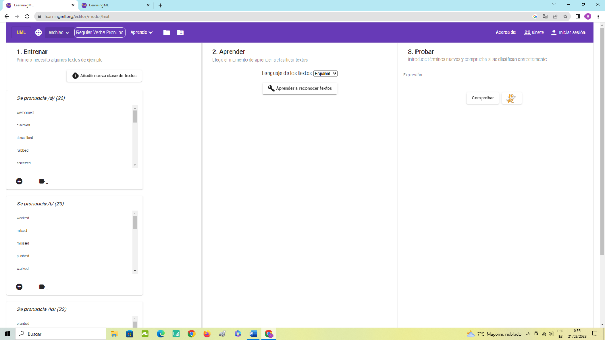
Captura de pantalla: Trabajando con Learning ML

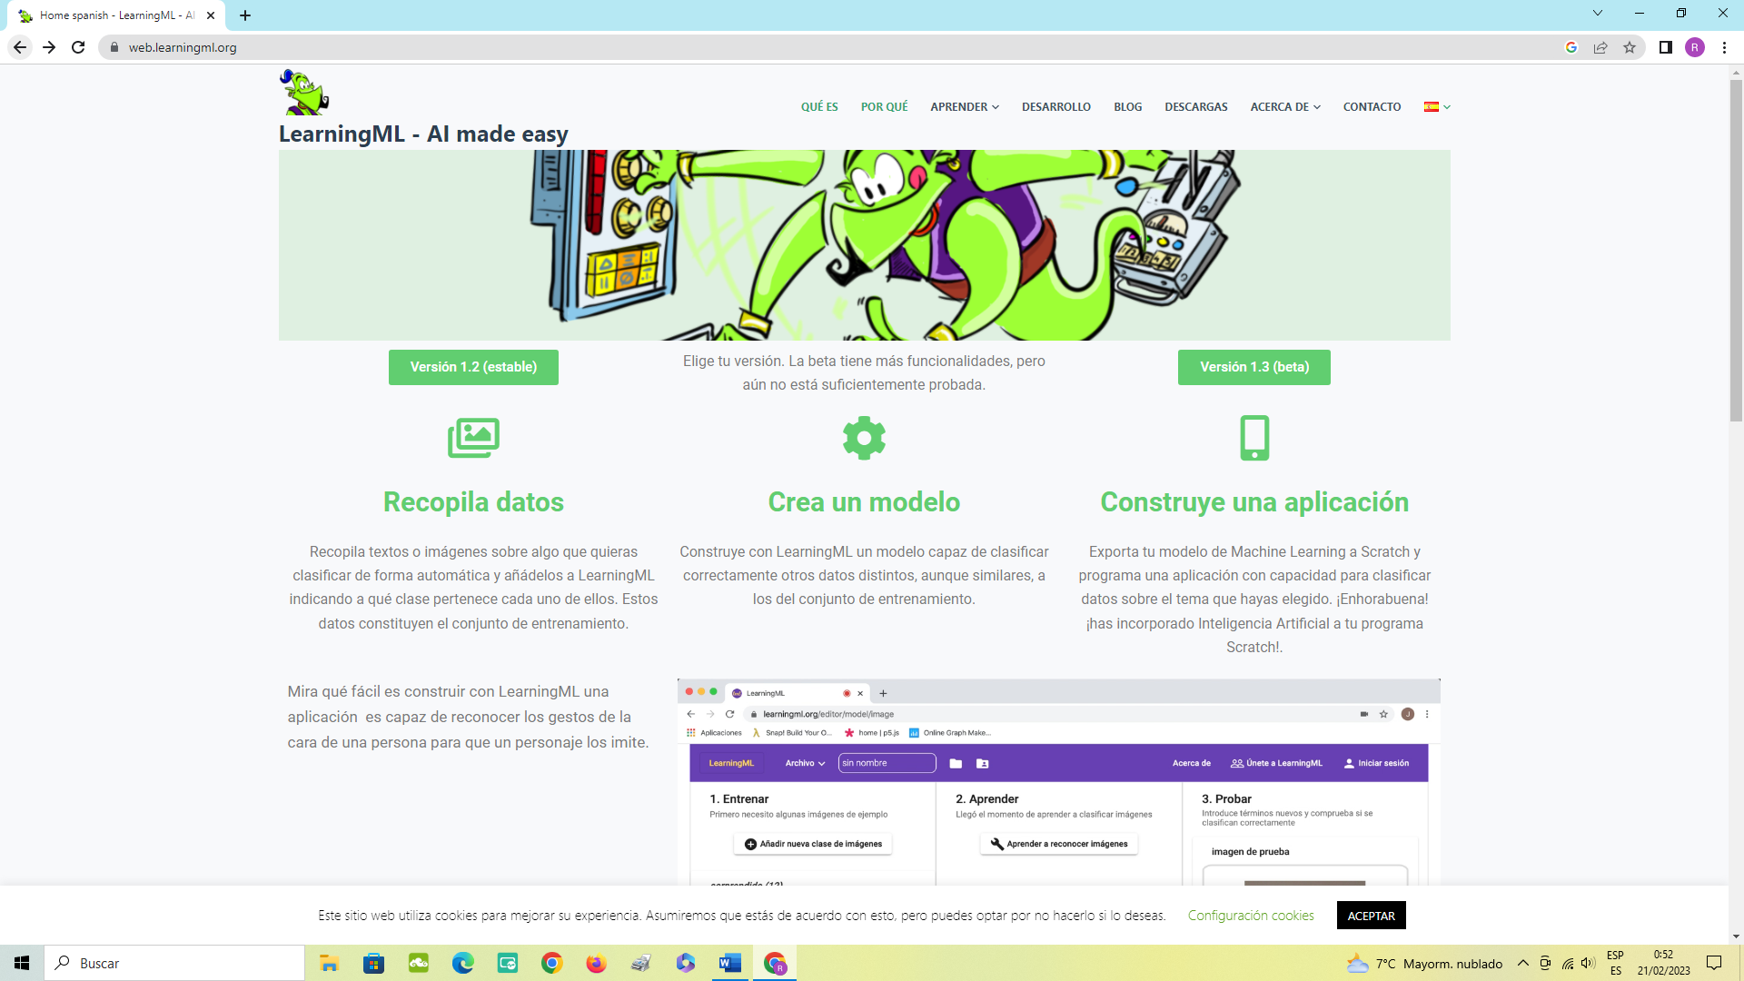

Criterios de evaluación: Rúbrica

 | RÚBRICA | SÍ  (1punto) | NO  (0punto) | A veces  (0,5puntos)
1- | Trabaja de forma autónoma.
2- | Respeta el trabajo de su compañero.
3- | Coopera en el trabajo en parejas.
4- | Participa en el trabajo grupal.
5- | Realiza tarea en casa.
6- | Utiliza las TICs.
7- | Aprecia el uso de Learning ML.
8- | Intenta lograr una correcta pronunciación.
9- | Participa en el análisis y conclusiones finales.
10- | Aporta ideas y soluciones

